A realimentação negativa pode melhorar a estabilidade do amplificador para que este não sofra agressivamente com as variações de ganho do transistor, seja pela troca do componente ou por variações decorrentes de mudança na temperatura. Parte desse efeito já é contido pelo próprio resistor de polarização RE.

[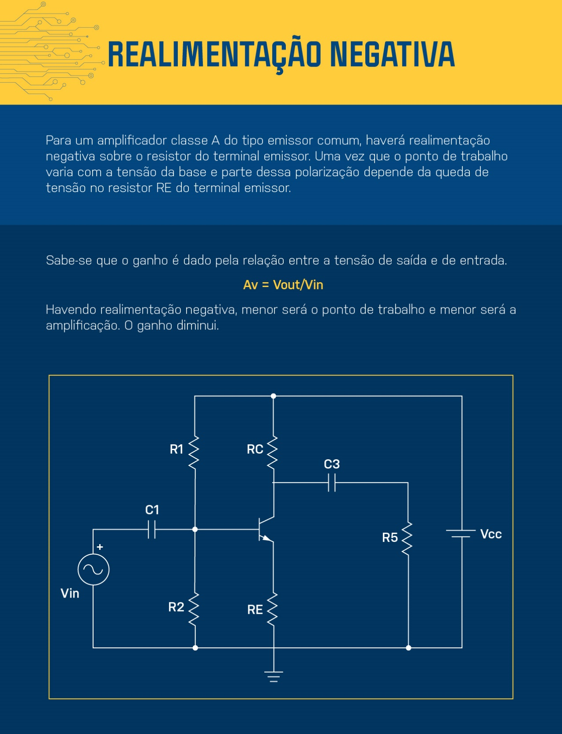](http://lrq.sagah.com.br/uasdinamicas/uploads/layouts/1174762118_1554832289f29c21ae2b74779eaf396e037a4864ce5d12df5b.jpg)​​​​​​​​​​​​​​

Como fazer para manter o resistor de polarização RE sem que este produza realimentação negativa sobre o transistor e diminua o ganho do amplificador? Explique a sua resposta

Resposta:

Utiliza um capacitor de bypassem paralelocom o resistor de emissor (RE).

O que acontece: o RE é mantido para a polarização em CC (estabilidade térmica e contra variação de B), mas o capacitor apresenta baixa reatância para CA, aterrando o emissor para o sinal. Assim, a realimentação negativa por degeneração de emissor desaparece (ou fica muito pequena) e o ganho em CA volta a ser alto.

Como dimensionar: Xc < RE na menor frequência de interesse Fmin, por exemplo Xc ≤ Re/10

Observações: RE = 1k ohm Fmin = 100Hz -> C mais ou menos 16 yF (33-47yF)

Em frequências muito baixas o capacitor não curto circuita totalmente e sobra alguma degeneração.

Remover a degeneração aumenta o ganho, mas piora a linearidade, um compromisso comum é dividir RE em dois (RE1 / C e RE2 sem bypass) para manter um pouco de realimentação e reduzir distorção.

Em resumo: bypasse RE com um capacitor grande para eliminar a realimentação negativa de CA sem perder a estabilidade de polarização em CC.

.